System liczbowy cystersów
System liczbowy cystersów to XIII-wieczny, zapomniany system zapisu liczb opracowany przez cysterskich mnichów. Pozwala on na zapisanie dowolnej liczby z zakresu 1–9999 za pomocą jednego, zwartego symbolu graficznego, opartego na pionowej linii (łodydze) i umieszczanych przy niej znakach określających jedności, dziesiątki, setki i tysiące.
Kluczowe cechy systemu:
- Zwarty zapis: Dzięki konstrukcji opartej na jednej osi, można zapisać skomplikowane liczby w małym formacie.
- Wartość pozycyjna: Symbole są rozmieszczone na czterech rogach pionowej linii, gdzie każdy róg reprezentuje inną potęgę liczby 10 (prawy górny jedności, lewy górny dziesiątki, prawy dolny setki, lewy dolny tysiące).
- Zakres: Umożliwia zapisywanie liczb od 1 do 9999.
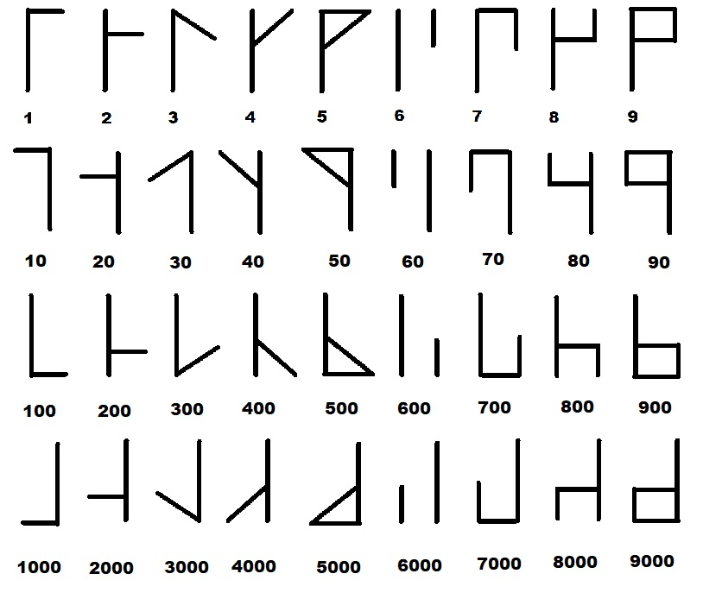
System ten był używany głównie do oznaczania liczb w rękopisach, np. numeracji stron, lat czy rejestrów, stanowiąc alternatywę dla cyfr rzymskich.

